NHÂN SÂM BỐ CHÍNH
Cách đây hơn 300 năm có 01 loại nhân Sâm được phát hiện và sử dụng lần đầu tiên làm dược liệu ở Châu Bố Chính nay là vùng Bố Trạch, Quảng Trạch, tỉnh Quảng Bình. Sâm Bố Chính hay còn được gọi là: sâm Tiến Vua, thổ hào sâm, sâm núi, sâm khu năm… có tên khoa học là Abelmoschus sagittifolius, thuộc họ cẩm quỳ. Từ lâu, cây sâm Bố Chính đã được đánh giá là một vị thuốc quý, được ghi trong cuốn sách nổi tiếng “Những cây thuốc vị thuốc Việt Nam” của GS. Đỗ Tất Lợi.
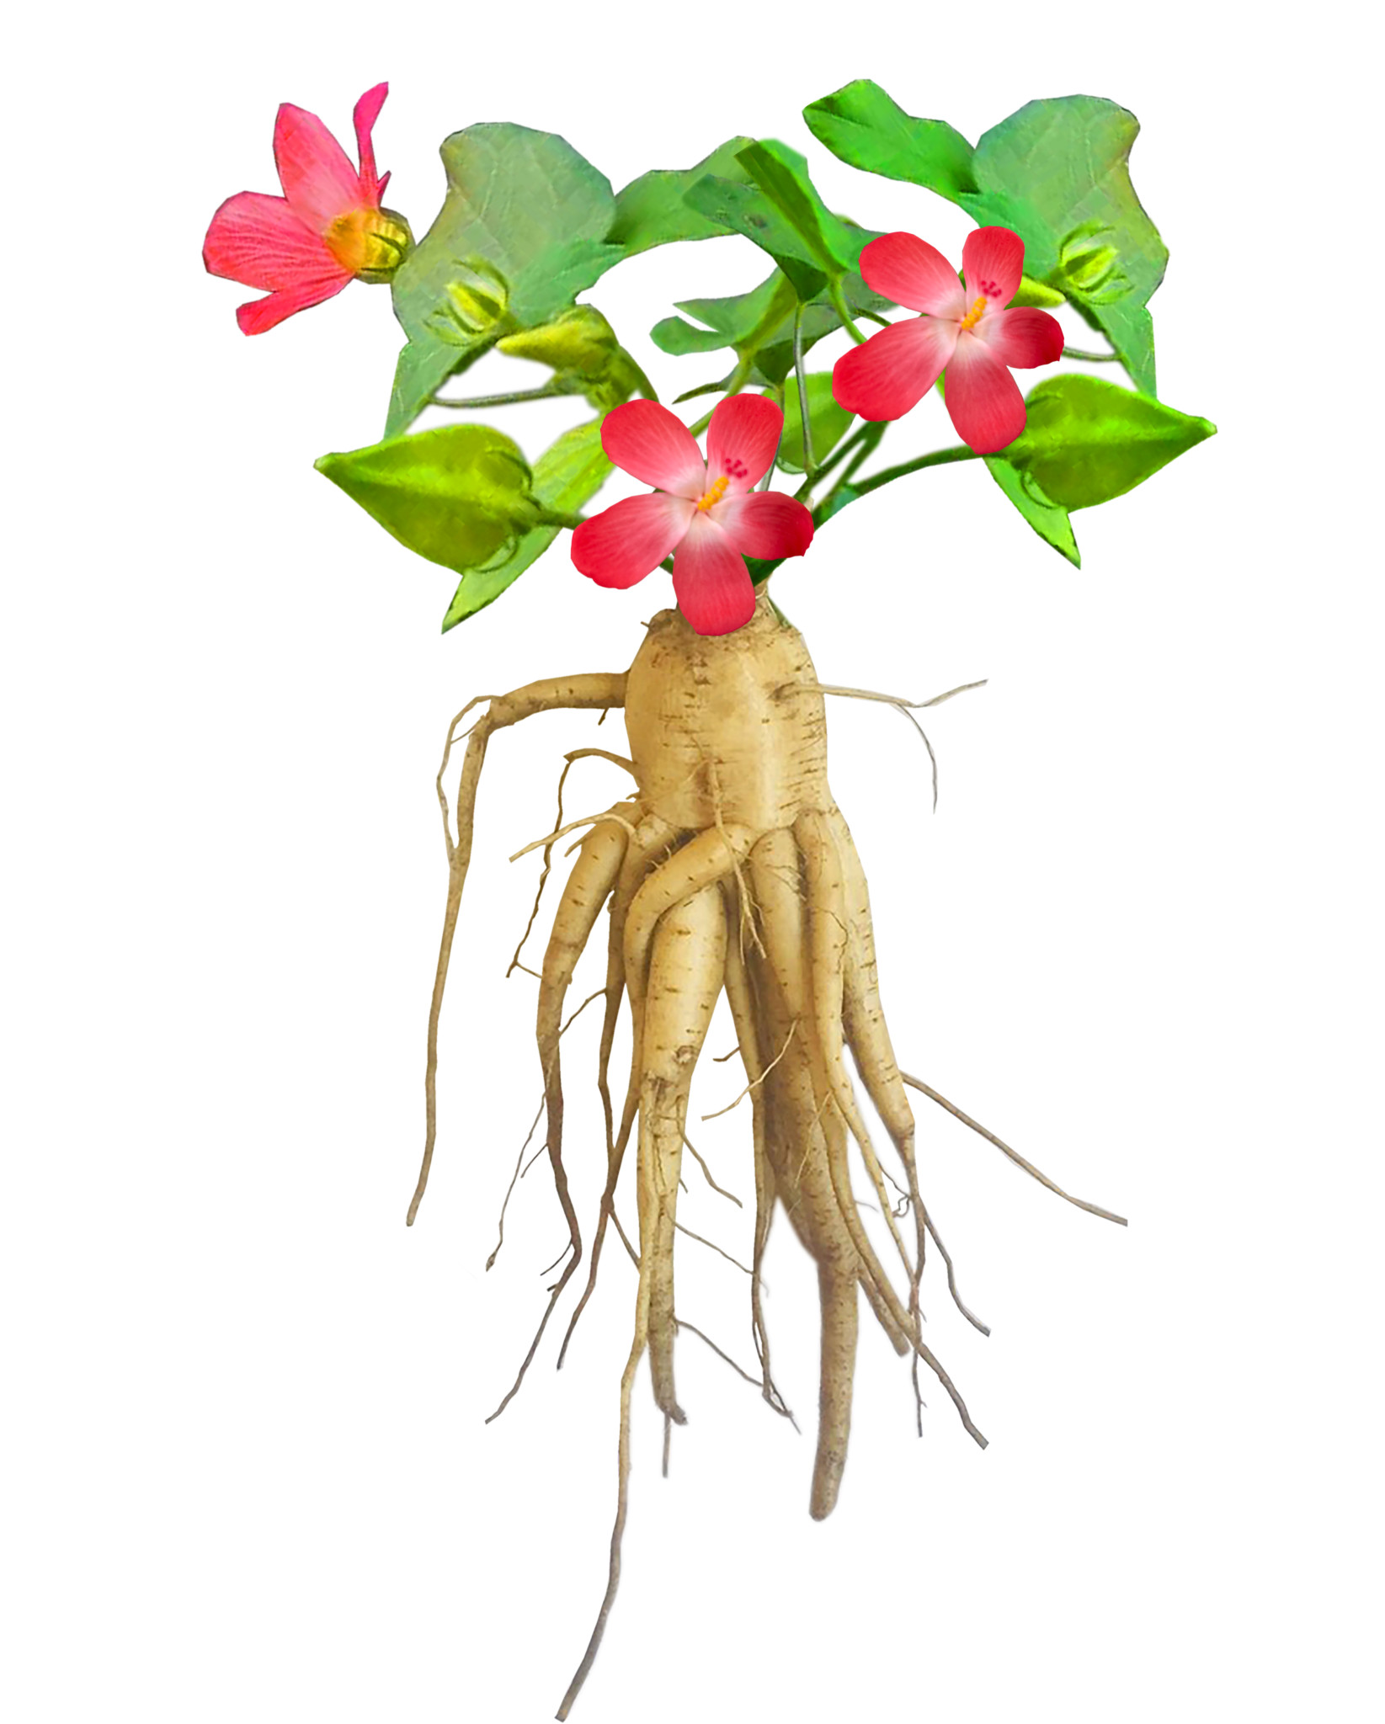

Qua quá trình tìm hiểu và nghiên cứu sâu về cây Sâm Bố Chính thì trong Sâm Bố chính có chứa thành phần Saponin triterpenoid, được xem là nhóm hợp chất có tác dụng của các cây họ Nhân Sâm (Araliaceae), có tác dụng tăng lực, chống suy nhược. Ngoài ra còn có nhiều hợp chất Vitamin, Axit Amin,…rất nhiều dưỡng chất tốt cho cơ thể. Tuy Sâm Việt tốt không thua gì Sâm Hàn Quốc giá thì rẻ hơn rất nhiều nhưng có ít người Việt biết.
Với mong muốn đưa Sâm Việt đến với người Việt mà đặc biệt là nhân Sâm được trồng và sản xuất tại Tây Ninh tương lai sẽ là đặc sản của tỉnh nhà khi khách du lịch đến với Tây Ninh. Công ty Cổ Phần Bà Đen Farm đã nghiên cứu và khôi phục thành công nguồn gen để tiến hành trồng thử nghiệm trên vùng đất Tây Ninh. Để nghiên cứu và khôi phục thành công nguồn gen của cây Sâm Bố Chính, công ty đã phải trải qua rất nhiều khó khăn, thậm chí là thất bại.
Tính đến hiện nay, Công ty Cổ Phần Bà Đen Farm tự hào là đơn vị tiên phong trong việc ứng dụng công nghệ đối với lĩnh vực nông nghiệp tại tỉnh Tây Ninh mà cụ thể là việc chuyên trồng, chăm sóc cây Sâm Bố Chính và kinh doanh sản xuất các sảm phẩm từ củ Sâm Bố Chính
Công ty Cổ Phần Bà Đen Farm đưa ra thị trường một dòng sản phẩm mang tính đặc trưng của tỉnh Tây Ninh nhằm đem đến người tiêu dùng thực phẩm tốt về sức khỏe. Công ty không chỉ phân phối hàng hóa ở thị trường trong tỉnh và còn đang mở rộng thị trường ở khu vực miền Đông, miền Tây, miền Trung và miền Bắc. Thời gian tới công ty đang đưa ra chiến lược xuất khẩu hàng hóa sang những nước khó tính như Nhật Bản, Hàn Quốc, Châu Âu, Australia, Mỹ… Công ty chúng tôi rất mong muốn thay đổi thói quen của khách hàng khi nhắc tới nhân Sâm họ sẽ nhớ tới cả sâm Việt Nam thay vì chỉ nhớ tới sâm Hàn Quốc và sâm Trung Quốc như hiện nay.
Sâm Bố chính Bà Đen Farm với hàm lượng Saponin toàn phần là 15,2mg/g, chất nhầy 377,8mg/g có tác dụng bồi bổ cơ thể, dược tính mát có vị ngọt, được dùng thay cho Sâm cao ly của Hàn quốc. Ngày nay, với tình trạng “lão hoá nhanh ở phụ nữ”, “yếu sinh lý ở đàn ông”, “mất ăn mất ngủ ở người già” và “suy nhược cơ thể ở trẻ nhỏ” ngày càng gia tăng. Chính vì Công ty Cổ Phần Bà Đen Farm ra đời để chăm sóc sức khỏe cho người Việt, đem lại lợi ích kinh tế cho bà con nông dân. Góp phần thay đổi bộ mặt Dược liệu sạch Việt Nam, ước mơ đưa Dược liệu Việt vươn tầm thế giới.

BO CHINH GINSENG
More than 300 years ago, there was a type of Ginseng that was discovered and used for the first time as a medicine in Chau Bo Chinh, now Bo Trach, Quang Trach, Quang Binh province. Bo Chinh Ginseng, also known as: Tien Vua Ginseng, Tho Hao Ginseng, Mountain Ginseng, Zone Five Ginseng… has the scientific name of Abelmoschus sagittifolius, belonging to the mallow family. For a long time, Bo Chinh ginseng has been evaluated as a precious medicine, recorded in the famous book "Vietnamese medicinal plants" by Prof. Do Tat Loi.
Through the process of studying and researching deeply about Bo Chinh ginseng, the main ginseng contains triterpenoid Saponin, which is considered a group of active compounds of the Ginseng family (Araliaceae), has the effect of increasing energy. , anti-dementia. There are also many compounds of Vitamins, Amino Acids, ... a lot of good nutrients for the body. Although Vietnamese ginseng is as good as Korean ginseng, the price is much cheaper, but few Vietnamese know it.
With the desire to bring Vietnamese ginseng to Vietnamese people, especially ginseng grown and produced in Tay Ninh in the future will be another specialty of the province when tourists come to Tay Ninh. Ba Den Farm Joint Stock Company has successfully researched and restored genetic resources to conduct trial planting on Tay Ninh land. In order to successfully research and restore the genetic resources of Bo Chinh Ginseng, the company had to go through many difficulties, even failures.
Up to now, Ba Den Farm Joint Stock Company is proud to be a pioneer in applying technology to the agricultural field in Tay Ninh province, specifically, specializing in planting and taking care of Bo Chinh ginseng and business and production of products from Bo Chinh ginseng roots
Ba Den Farm Joint Stock Company launched a product line with characteristics of Tay Ninh province in order to bring consumers healthy food. The company not only distributes goods in the provincial market but also expands the market in the East, West, Central and North regions. In the coming time, the company is offering a strategy to export goods to fastidious countries such as Japan, Korea, Europe, Australia, America... Our company is very eager to change customers' habits when it comes to Ginseng they will remember both Vietnamese ginseng instead of only Korean ginseng and Chinese ginseng like today.
Ba Den Farm Bo Chinh ginseng with total Saponin content of 15.2mg/g, mucilage 377.8mg/g has the effect of nourishing the body, the medicinal properties are cool and sweet, and it is used instead of the Korean Ginseng. Today, with the status of "rapid aging in women", "physical weakness in men", "loss of appetite and insomnia in the elderly" and "body weakness in children" are increasing. It is because Ba Den Farm Joint Stock Company was born to take care of the health of Vietnamese people, bringing economic benefits to farmers. Contributing to changing the face of Vietnamese herbal medicine, the dream of bringing Vietnamese medicinal herbs to the world

